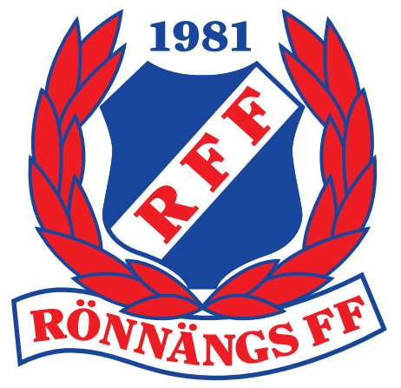

ÅRSMÖTE 2025 – RÖNNÄNGS FF

**Datum**: 20250322

**Plats**: RFF:s Klubbstuga, Tuveslättsvägen 15

**Tid**: 11.00- 13.00

**Årsmötets agenda (**i enlighet med §22 föreningens stadgar)

1. Fastställande av röstlängd för mötet.
2. Val av ordförande och sekreterare för mötet.
3. Val av protokolljusterare och rösträknare.
4. Fråga om mötet har utlysts på rätt sätt.
5. Fastställande av föredragningslista/dagordning.
6. Styrelsens verksamhetsberättelse med årsredovisning/årsbokslut för det senaste verksamhets-/räkenskapsåret.
7. Revisorernas berättelse över styrelsens förvaltning under det senaste verksamhets- /räkenskapsåret.
8. Fråga om ansvarsfrihet för styrelsen för den tid revisionen avser.
9. Fastställande av medlemsavgifter.
10. Fastställande av verksamhetsplan samt behandling av ekonomisk plan för kommande verksamhets-/räkenskapsår.
11. Behandling av styrelsens förslag och i rätt tid inkomna motioner.
12. Val av

a) föreningens ordförande för en tid av ett år;

b) halva antalet övriga ledamöter i styrelsen för en tid av två år;

c) 2 suppleanter (ersättare) i styrelsen för en tid av ett år;

d) 2 revisorer jämte suppleanter (ersättare) för en tid av ett år.

e) 2 ledamöter i valberedningen för en tid av ett år, av vilka en ska utses till ordförande; samt

f) ombud till möten där föreningen har rätt att vara representerad genom ombud.

1. Eventuella övriga frågor som anmälts under punkt 5. Beslut i fråga av större ekonomisk eller annan avgörande betydelse för föreningen eller medlemmarna får inte fattas om den inte varit med i kallelsen till mötet

Verksamhetsberättelse, verksamhetsplan med samt styrelsens förslag till dagordning finns tillgängliga för medlemmarna på klubbens laget-sida, under *dokument* senast 20250315.

Årsredovisning/årsbokslut, revisorernas berättelser, budget samt även eventuellt inkomna motioner med styrelsens yttrande finns tillgängliga via styrelsens ledamöter på en gemensam plattform, samt delges medlemmar via mail senast 20250315.